
Comunicato stampa

Lavoro: nel 2023 sono oltre 5,5 milioni le assunzioni programmate delle imprese (+6,4% sul 2022)
Quasi la metà delle ricerche di personale è difficile da realizzare: introvabili diplomati ITS Academy e operai specializzati

Roma, 25 novembre 2023 – Oltre 5,5 milioni di assunzioni programmate dalle imprese nel 2023 con contratti a tempo indeterminato o a tempo determinato per la durata superiore a 30 giorni; 330mila in più rispetto al 2022 (+6,4%) e quasi 894mila in più rispetto al 2019 (+19,4%). È lo scenario delineato dal Bollettino annuale 2023 del Sistema informativo Excelsior, realizzato da Unioncamere e Anpal, e diffuso in occasione delle iniziative promosse nell’ambito della 32^ edizione di Job&Orienta, il salone dell’orientamento, la scuola, la formazione e il lavoro che si tiene a Verona.
L’andamento positivo dell’occupazione nel settore privato quest’anno, nonostante condizioni economiche meno favorevoli nel secondo semestre, si deve in particolare all’effetto trainante della filiera del turismo, che supera il milione e 100mila assunzioni previste (+160mila rispetto al 2022 e +291mila sul 2019), del commercio, quasi 749mila contratti (rispettivamente, +77mila e +59mila), delle costruzioni (+40mila e +177mila, per complessive 549mila assunzioni) e delle industrie manifatturiere (con 957mila entrate, +22mila sul 2022 e +103mila sul 2019).
Il mismatch continua ad aumentare per tutti i profili ricercati, collocandosi al 45,1% delle assunzioni, in crescita di 4,6 punti percentuali sul 2022 e di 18,7 p.p. sul 2019. In particolare, raggiunge il 60,3% la quota di criticità per gli operai specializzati.
Per più di 8 assunzioni su 10 i candidati dovranno possedere almeno un titolo di studio secondario: oltre 800mila i contratti per profili con una formazione terziaria (laurea o ITS Academy) e più di 3,5 milioni le posizioni offerte per professioni con un titolo tecnico-professionale e di istruzione e formazione professionale. Difficili da reperire il 65,5% dei diplomati ITS Academy, il 49% laureati e il 46,9% dei qualificati/diplomati professionali.

“Sono diversi i fattori che stanno determinando l’alto tasso di mismatch registrato anche quest’anno”, sottolinea il presidente di Unioncamere, Andrea Prete. “Di sicuro una leva sulla quale agire subito è l’orientamento dei giovani. Ci sono percorsi formativi, come gli Its Academy, che assicurano tassi di occupazione altissimi. Sono scelte ponderate, che assicurano grandi opportunità”.

Professioni e mismatch
Nel 2023 le figure dirigenziali, ad elevata specializzazione e tecniche superano complessivamente di poco 1 milione di assunzioni programmate, oltre un quinto delle quali si concentra nei tecnici della vendita e della distribuzione (oltre 100mila entrate), nelle professioni sanitarie e riabilitative (66mila) e nei contabili (altri 55mila). Le professioni impiegatizie e quelle qualificate nel commercio e nei servizi rappresentano il gruppo più numeroso, con più di 2 milioni di entrate previste. A guidare le richieste delle imprese sono i profili legati alla filiera del turismo e del commercio (camerieri, commessi con oltre 400mila assunzioni entrambi, e cuochi, ulteriori 237mila entrate). Il macro-gruppo degli operai specializzati e conduttori di impianti presenta una domanda di quasi 1,5 milioni di unità; in testa nelle richieste i conduttori di mezzi pesanti (241mila assunzioni), seguiti dai muratori e dagli elettricisti nelle costruzioni civili (rispettivamente, 206mila e 97mila entrate programmate). Infine, tra le professioni non qualificate (in tutto 894mila richieste) gli addetti ai servizi di pulizia uffici/esercizi commerciali e gli addetti all'imballaggio e al magazzino coprono circa i due terzi del totale delle entrate del gruppo.
Nel 2023 a fronte delle buone performance nella domanda di lavoro delle imprese, gli effetti delle dinamiche demografiche e del ricambio generazionale del personale, il disallineamento quantitativo e qualitativo tra le competenze formate nel sistema educativo e la reale domanda del sistema economico, le problematiche collegate alla mancata crescita della produttività e dei salari, il continuo adattamento gestionale volto a trattenere le competenze più strategiche per la competitività aziendale sono tra i fattori che hanno contribuito a far salire a poco meno di 2,5 milioni di unità le figure professionali che le imprese hanno fatto fatica a reperire. Il livello raggiunto supera di 386mila unità quello dello scorso anno ed è più del doppio rispetto al valore del 2019. Le imprese segnalano la mancanza di candidati per quasi 1,6 milioni delle ricerche più critiche, mentre una preparazione non adeguata è la causa di 685mila posizioni che le aziende non riescono a coprire nel momento in cui si presenta l’esigenza. Il macro-gruppo degli operai specializzati detiene il primato in termini di impatto della difficoltà di reperimento sulle ricerche delle imprese: ben il 60,3% dei quasi 836mila profili sono problematici da trovare.
Ma scendendo più nel dettaglio delle figure più difficili da reperire, emergono figure altamente specializzate e tecniche con quote particolarmente elevate, come gli ingegneri dell’informazione (con una quota dell’80,7% di criticità su poco meno di 5mila entrate programmate), le professioni sanitarie infermieristiche ed ostetriche (all’80,3% su 42mila ricerche delle imprese) e i tecnici delle costruzioni civili (con il 79,3% di difficoltà rispetto alle oltre 8mila assunzioni).

I titoli di studio e le competenze
Nel 2023 il possesso di un livello di istruzione terziaria (laurea o diploma ITS Academy) è richiesto al 15% dei candidati all’assunzione, un diploma di istruzione secondaria II grado è il livello di istruzione preferito per due terzi delle entrate mentre soltanto per il 18% dei contratti le imprese ritengono sufficiente la sola scuola dell'obbligo.
Tra le lauree più richieste quelle a indirizzo economico (quasi 223mila assunzioni programmate), seguite a distanza da quelle a indirizzo insegnamento e formazione (117mila) e da quelle a indirizzo sanitario e paramedico (62mila). Tra i diplomi di scuola secondaria di II grado, le imprese richiedono soprattutto l'indirizzo amministrativo (481mila entrate previste) e quello turistico-alberghiero (279mila); tra le qualifiche/diplomi professionali prevalgono nelle ricerche delle imprese gli indirizzi collegati alla ristorazione (448mila), alla meccanica (269mila) e alla logistica (228mila).
Per quanto riguarda i problemi di reperimento, i più rilevanti riguardano i diplomati dei percorsi ITS Academy, con una quota pari al 65,5% dei profili ricercati. La percentuale raggiunge però il 74,3% nel caso dei tecnici specializzati nei percorsi afferenti all'area della meccanica e il 68,8% in quelli dell'area ICT, che sono i due indirizzi ITS maggiormente richiesti. Il mismatch messo in luce dalle imprese è particolarmente elevato anche per i laureati nell’indirizzo sanitario e paramedico (pari al 67,5% delle entrate programmate) e per i qualificati professionali in indirizzo meccanico (57,9%).

Oltre al titolo di studio, le imprese valutano anche le competenze possedute dai candidati all’assunzione: le competenze digitali sono ritenute importanti soprattutto per i candidati con un'istruzione terziaria (al 69,2%), ma si sale al 77,2% nel caso delle lauree a indirizzo economico e al 92,6% nel caso dell’indirizzo ICT degli ITS Academy. A tale indirizzo è associata anche l'importanza più elevata per le competenze relative alle “tecnologie 4.0 e alle applicazioni dell’intelligenza artificiale” (64,7%) e all'utilizzo di metodi matematici e informatici (70,8%).
La richiesta di competenze green è diffusa in modo omogeneo tra i diversi livelli formativi (intorno al 43% delle assunzioni), ma si supera il 50% nel caso del diploma turistico-alberghiero.
Tra le competenze trasversali, quelle più diffusamente richieste sono la flessibilità e la capacità di lavorare in gruppo, anche in questo caso con indicazioni di importanza elevata più frequenti per i titoli di studio terziari rispetto a quelli di livello secondario.

I giovani
Sono destinati ai giovani fino a 29 anni oltre 1,6 milioni di contratti che le imprese hanno previsto di attivare nel 2023, il 30% delle entrate totali. I settori maggiormente orientati verso i più giovani sono il commercio al dettaglio, con il 45% delle entrate rivolte alla componente giovanile, corrispondenti a circa 218mila entrate, e i servizi informatici e delle telecomunicazioni con il 43%, pari a 61mila assunzioni di under 30, ma in termini assoluti sono i servizi turistici a cercare soprattutto personale più giovane, con 425mila assunzioni programmate (il 37% del totale).
La difficoltà di reperimento nel caso delle ricerche di giovani riguarda il 45,4% delle entrate programmate. Tra le figure under 30 che le imprese fanno più fatica a trovare emergono gli idraulici (77,2% la quota di difficile reperimento), i farmacisti (75%), gli elettricisti nelle costruzioni civili (71,8%) e i tecnici programmatori (71,4%).

I contratti
Nel 2023 i contratti programmati dalle imprese a tempo indeterminato sono tornati a superare 1 milione di unità – non accadeva dal 2019 – crescendo su base annua dell’11,5% (+5,1 p.p. rispetto alla media). I contratti a tempo determinato e stagionali hanno raggiunto quasi quota 3 milioni, con un incremento del 9,7% (+3,4 p.p. rispetto alla media). In aumento anche l’apprendistato (+9,2%), che oltrepassa i 300mila contratti programmati e gli altri contratti alle dipendenze (+14,5% per 193mila ingressi). Arretra invece la domanda di personale in somministrazione (-5,7% con 528 mila assunzioni programmate) e di contratti di collaborazione occasionale e a partita IVA (-17,8%, per 299 mila entrate totali).

Le macro-aree territoriali
Il flusso delle entrate programmate supera 1,6 milioni di unità nelle regioni del Nord Ovest, seguono le regioni del Sud e Isole con poco meno di 1,5 milioni di assunzioni e quelle del Nord Est, 1,3 milioni. Per tutte queste macro-ripartizioni l’aumento dei contratti proposti è intorno al +5%. Solo le regioni del Centro mostrano una tendenza superiore alla crescita media (+11,0%), superando 1,1 milioni di assunzioni, grazie soprattutto all’apporto del turismo. Le difficoltà di reperimento più significative si registrano nell'area del Nord Est (50,4%). Prossime al valore medio le criticità che emergono nel Nord Ovest (al 45,9%), mentre i dati sono più contenuti per il Centro (43,2%) e per il Sud e Isole (40,9%). Tutte le aree condividono comunque difficoltà di reperimento in aumento rispetto al 2022.

Figura 1 – Entrate programmate dalle imprese nel 2023 per macro-gruppo professionale e la relativa difficoltà di reperimento (valori assoluti e %)

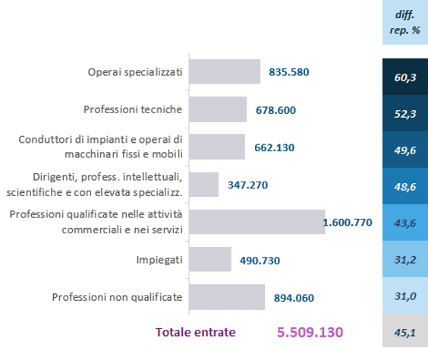
Fonte: Unioncamere-ANPAL, Sistema Informativo Excelsior, 2023

Figura 2 – Entrate programmate dalle imprese nel 2023 per macro-settore economico (valori assoluti in migliaia e var. % sul 2022)

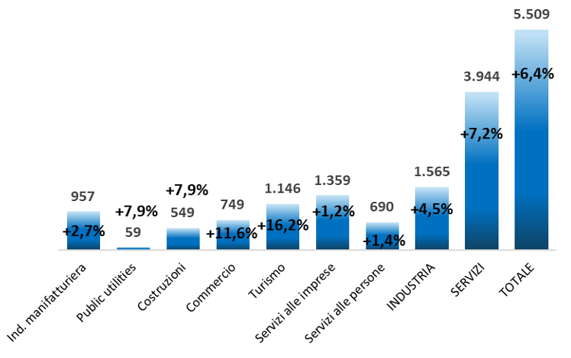
Fonte: Unioncamere-ANPAL, Sistema Informativo Excelsior, 2023
Figura 3 – Entrate programmate dalle imprese nel 2023 per livello di istruzione e la relativa difficoltà di reperimento (valori assoluti e %)

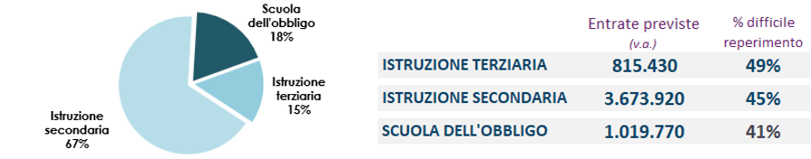
Fonte: Unioncamere-ANPAL, Sistema Informativo Excelsior, 2023

Figura 4 – Le competenze ritenute molto importanti* dalle imprese nel 2023 per livello di istruzione (valori %)

* Le imprese attribuiscono a ciascuna competenza un punteggio da 0 (competenza non richiesta) a 4 (competenza di massima importanza); le competenze "molto importanti" sono quelle cui le imprese attribuiscono un punteggio pari a 3 o 4.
Fonte: Unioncamere-ANPAL, Sistema Informativo Excelsior, 2023

Figura 5 – Le entrate di giovani (fino a 29 anni) programmate dalle imprese nel 2023 e le professioni più difficili da reperire (valori %)

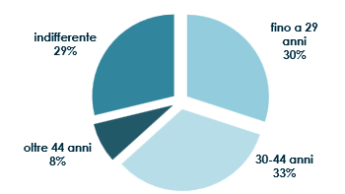 | 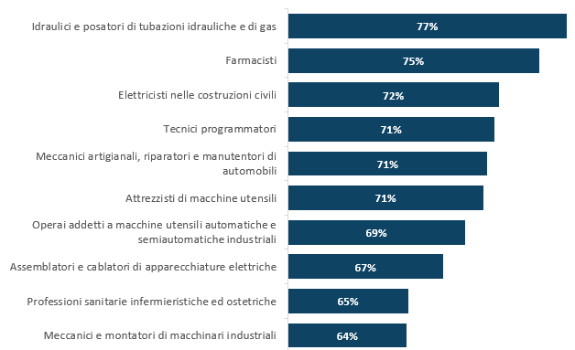
Fonte: Unioncamere-ANPAL, Sistema Informativo Excelsior, 2023

Figura 6 – Le entrate programmate dalle imprese nel 2023 secondo la tipologia contrattuale (valori assoluti in migliaia)
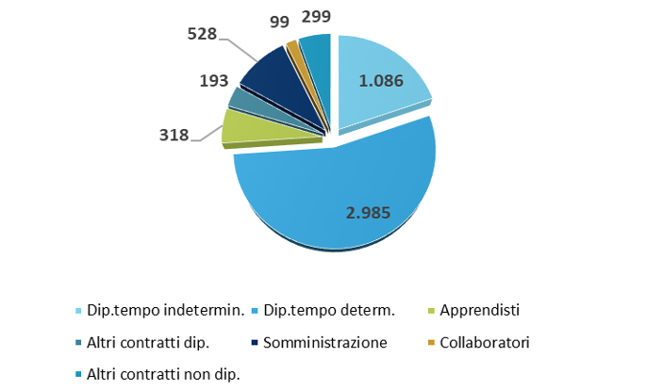

Fonte: Unioncamere-ANPAL, Sistema Informativo Excelsior, 2023

Figura 7 – Le entrate programmate dalle imprese nel 2023 per macro-area e la relativa difficoltà di reperimento (valori assoluti in migliaia e valori %)
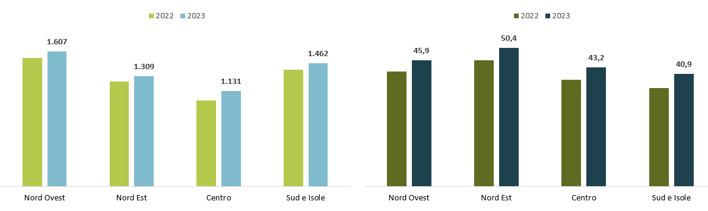
Fonte: Unioncamere-ANPAL, Sistema Informativo Excelsior, 2023

Il campo di osservazione Excelsior si riferisce alle imprese con almeno un dipendente dell’industria e dei servizi e ai contratti di durata superiore a 30 giorni. Le previsioni per il 2023 si basano su un campione di 275 mila imprese intervistate tramite le indagini mensili realizzate nel corso del 2023.

